Содержание

Введение
1. Моделирование информационной системы
1.1 Постановка задачи
1.2 Анализ информационных потоков
1.4 Спецификация варианта использования
2. Проектирование программного обеспечения. Логическое представление
2.1 Спецификации требований. Построение диаграммы классов
2.2 Анализ структуры базы данных информационной системы "Юридические услуги" и блок-схемы системы
3. Инструкция пользователю
4. Контрольный пример
Заключение

Введение

Целью данной курсовой работы является создание информационной системы "Юридические услуги". Информационная система - это организационно-упорядоченная взаимосвязанная совокупность средств, и методов информационных технологий, а также используемых для хранения, обработки и выдачи информации в интересах достижения поставленной цели. Такое понимание информационной системы предполагает использование в качестве основного технического средства переработки информации ЭВМ и средств связи, реализующих информационные процессы и выдачу информации, необходимой в процессе принятия решений задач из любой области.
ИС является средой, составляющими элементами которой являются компьютеры, компьютерные сети, программные продукты, БД, люди, различного рода технические и программные средства связи и так далее. Хотя сама идея ИС и некоторые принципы их организации возникли задолго до появления компьютеров, однако компьютеризация в десятки и сотни раз повысила эффективность ИС и расширила сферы их применения.
Создание ИС "Юридические услуги" преследует цель автоматизировать деятельность адвокатской конторы.

1. Моделирование информационной системы

1.1 Постановка задачи

Необходимо обеспечить информационную поддержку деятельности адвокатской конторы.
Создаваемая система должна осуществлять
ведение списков адвокатов;
ведение списков клиентов;
ведение архива законченных дел.
Кроме того, система должна обеспечить получение списка текущих клиентов для конкретного адвоката.

1.2 Анализ информационных потоков

Для моделирования информационной системы необходимо определить потоки входной, выходной информации.
Входной информацией в ИС "Юридические услуги" является данные об адвокатах, клиентах, а также справочный материал, в частности статьи уголовного и административного кодексов.
Выходной информацией является заключения об эффективности защиты, списки текущих клиентов для отдельного адвоката, а также текущих клиентов, которых данный адвокат защищал ранее.

1.3Построение диаграммы вариантов использования

Для всякой системы, разрабатываемой с чистого листа, необходимо сначала создать концептуальную модель, которая бы удовлетворяла специфическим потребностям организации. Поэтому ИС "Юридические услуги" разработана при помощи языка UML. Язык UML является визуальным языком и используется для спецификации, визуализации, конструирования и документирования программой системы.
Для описания функционального назначения системы построена диаграмма вариантов использования (рисунок 1).

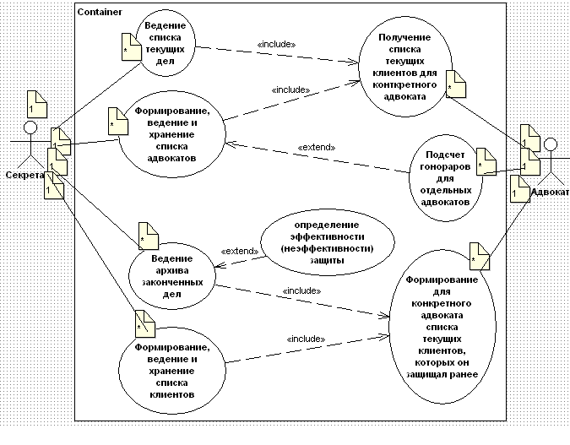
Рисунок 1 - Диаграмма вариантов использования

Диаграмма вариантов использования является исходным представлением или концептуальной моделью системы в процессе ее проектирования и разработки. С каждым вариантом использования связан определенный поток событий, происходящих по мере выполнения соответствующих функций системы. Описание потоков событий содержится в документе, который называется спецификация варианта использования.

1.4 Спецификация варианта использования

В процессе проектирования ИС "Юридические услуги" создана спецификация варианта использования "Ведение списка текущих дел", так как этот вариант использования является ключевым в созданной ИС.
Наименование варианта использования: ведение списка текущих дел.
Краткое описание: вариант использования инициируется актером-секретарем, предоставляет возможность редактирования таблицы "Текущие дела".
Потоки событий.
Основной поток: функции варианта использования начинают выполняться с активации таблицы "Текущие дела" актером-секретарем в системе. Далее система предоставляет возможность редактирования данных в таблицы (добавление, удаление записей), а также фильтрации данных по коду адвоката для нахождения текущих клиентов, расчета суммы гонорара.
Альтернативный поток: не определены
Специальные требования: неопределенны.
Предусловия: неопределенны.
Постусловия: неопределенны.
Дополнительные замечания: неопределенны.
Диаграмма деятельности
Диаграмма деятельности (рисунок 2) отражает динамическую характеристику системы.
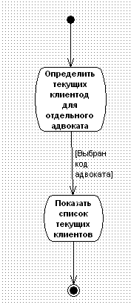
Рисунок 2 - Диаграмма деятельности

Диаграмма состояний:
Диаграмма состояний (рисунок 3) описывает процесс изменения состояния для одного класса. Главное предназначение этой диаграммы - описать возможные последовательности состояний и переходов, которые в совокупности характеризуют поведение элементов модели.

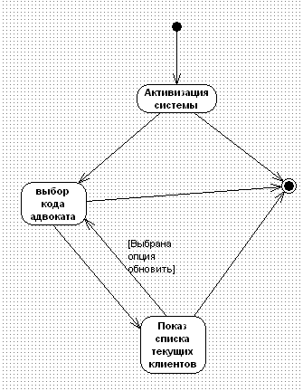
Рисунок 3 - Диаграмма состояний

2. Проектирование программного обеспечения. Логическое представление

2.1 Спецификации требований. Построение диаграммы классов

Центральное место в проектировании модели информационной системы занимает разработка логической модели статического представления моделируемой системы в виде диаграммы классов.
Диаграмма классов служит для представления статической структуры модели системы.
Диаграмма классов отражает различные взаимосвязи между отдельными сущностями предметной области, такими как объекты и подсистемы, а также описывает их внутреннюю структуру и типы отношений. Диаграмма классов является дальнейшим развитием концептуальной модели проектируемой системы.
Диаграмма классов представлена на рисунке 4.

Завершенные дела Клиенты
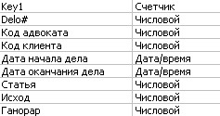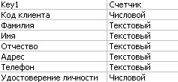
Адвокаты Текущие дела
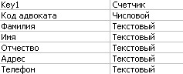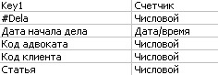
Рисунок 4 - Диаграмма классов

2.2 Анализ структуры базы данных информационной системы "Юридические услуги" и блок-схемы системы

Единицей хранящейся в БД информации является таблица. Каждая таблица представляет совокупность строк и столбцов. Строки соответствуют экземпляру объекта, конкретному событию или явлению, а столбцы - атрибутам (признакам, характеристикам, параметрам) этого объекта, события, явления.
Теперь определим состав таблиц и их поля и связи. В данной базе данных используется шесть таблиц.

Таблица 1 - Структура таблицы "Адвокаты"
Наименование поля | Поле | Тип поля | Ширина поля
Номер комнаты | Key1 | Счетчик
Код адвоката | Код адвоката | Числовой
Фамилия | Фамилия | Текстовый | 15
Имя | Имя | Текстовый | 15
Отчество | Отчество | Текстовый | 15
Адрес | Адрес | Текстовый | 35
Телефон | Телефон | Текстовый | 7

Таблица 2 - Структура таблицы "Клиенты"
Наименование поля | Поле | Тип поля | Ширина поля
 | Key1 | Счетчик
Код клиента | Код клиента | Числовой
Фамилия | Фамилия | Текстовый | 15
Имя | Имя | Текстовый | 15
Отчество | Отчество | Текстовый | 15
Адрес | Адрес | Текстовый | 35
Телефон | Телефон | Текстовый | 7
Уд. личности | Уд. личности | Числовой

Таблица 3 - Структура таблицы "Текущие дела"
Наименование поля | Поле | Тип поля | Ширина поля
 | Key1 | Счетчик
№ дела | № дела | Числовой
Дата | Дата начала дела | Дата/Время
Код адвоката | Код адвоката | Числовой
Код клиента | Код клиента | Числовой
Статья | Статья | Числовой

Таблица 4 - Структура таблицы "Завершённые дела"
Наименование поля | Поле | Тип поля | Ширина поля
 | Key1 | Счетчик
№ Дела | № Дела | Числовой
Дата начала дела | Дата начала дела | Дата/Время
Дата завершения дела | Дата завершения дела | Дата/Время
Код адвоката | Код адвоката | Числовой
Код клиента | Код клиента | Числовой
Статья | Статья | Числовой
Гонорар | Гонорар | Числовой

В каждой таблице определен первичный ключ - поле, однозначно идентифицирующее запись и облегчающее установление связи между таблицами. Первичными ключами являются все первые поля в каждой таблице.
Также были определены индексы. Индексы отличаются от первичных ключей тем, что не требуют непременной уникальности значений входящих в их состав полей. Они устанавливаются по полям, которые часто используются при поиске и сортировке данных: индексы помогут системе значительно быстрее найти нужные данные или отсортировать их в нужной последовательности.
На рисунке 5 приводится алгоритм основной работы информационной системы "Юридические услуги". На рисунках 6 и 7 отображены соответственно процессы фильтрации таблиц и поиска записей в таблицах.
Начало
Просмотр списка адвокатов
Выбор адвоката
Ввод данных о клиенте
Расчет гонорара адвоката
Оплата юридических услуг клиентом
Занесение законченного дела в архив
Конец
Рисунок 5 - Блок-схема процесса работы БД Юридические услуги.
Начало
Выбор поля, по которому производится фильтрация
Ввод критерия
Вывод отфильтрованной таблицы на экран
Конец
+
_
Рисунок 6 - Блок-схема процесса фильтрации таблиц

Начало
Выбор поля, по которому производится поиск
Ввод критерия
Переход курсора на необходимую строку таблицы
Конец
+
_
Рисунок 7 - Блок-схема процесса поиска записей в таблицах

Реализация данной задачи проводится в системе программирования Delphi 7.0.
Среда Delphi - это среда быстрой разработки, обеспечивающей высокоэффективную работу программиста, в которой в качестве языка программирования используется язык Object Pascal. В Delphi есть все необходимое для проектирования, запуска и тестирования программ, и где главной целью является облегчение процесса создания программ.
В основе систем быстрой разработки лежит технология визуального проектирования и событийного программирования.
Delphi 7.0. располагает широкими возможностями по созданию приложений баз данных, необходимым набором драйверов для доступа к самым известным форматам баз данных, удобными и развитыми средствами для доступа к информации, расположенной как на локальном диске, так и на удаленном сервере, а также большим коллекцией визуальных компонент для построения отображаемых на экране окон, что необходимо для создания удобного интерфейса между пользователем и исполняемым кодом.
Листинг информационной системы представлен в приложении А.

3. Инструкция пользователю

Программное обеспечение ИС "Юридические услуги" начинает работу при запуске файла "ISUU. exe" (рисунок 8).

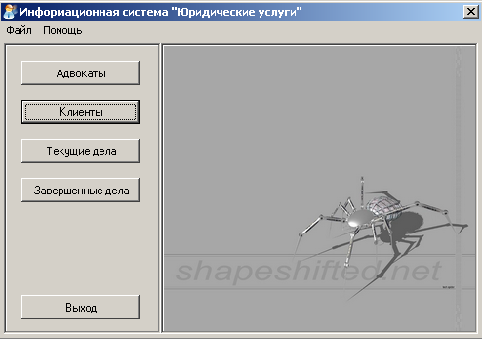
Рисунок 8 - Интерфейс информационной системы "Юридические услуги" при запуске

Путем нажатия на одну из кнопок находящейся в левой части главной формы программы, запускается модуль программы содержащий таблицу адвокаты (клиенты, текущие дела, завершённые дела), а также выйти из программы (рисунок 9).

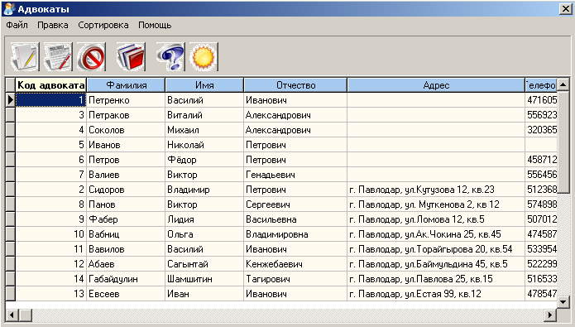
Рисунок 9 - Список адвокатов
Для добавления записей данной таблицы выберите в меню выберите пункт правка добавить запись или нажмите кнопку на панели инструментов

 (рисунок 10).
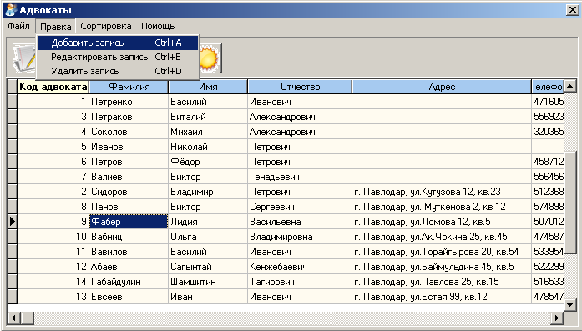
Рисунок 10 - Добавить запись

По выбору данного пункта меню правка вылетает окно добавления записей (рисунок 11).

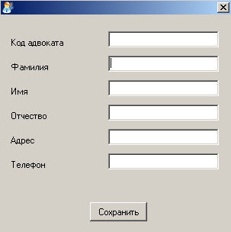
Рисунок 11 - Окно добавления записей
Для редактирования записей данной таблицы выберите в меню выберите пункт правка редактировать запись или нажмите кнопку на панели инструментов  (Рисунок 12).

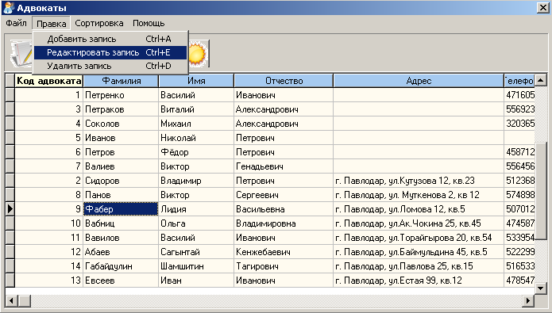
Рисунок 12 - Редактирования записей

По выбору данного пункта меню правка вылетает окно редактирования записей (рисунок 13).

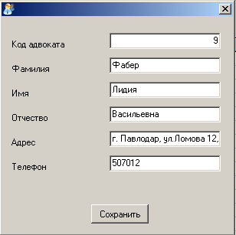
Рисунок 13 -Редактирования записей
Для удаления записей данной таблицы выберите в меню выберите пункт правка редактировать запись или нажмите кнопку на панели инструментов  (рисунок 14).

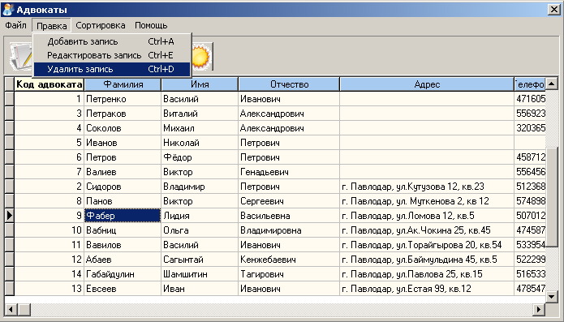
Рисунок 14 - Удалить запись

Работа с остальными таблицами аналогична.

4. Контрольный пример

Таблицы создавались в MS Access. Таблицы Access по сравнению с другими поддерживают самый богатый набор разных типов полей, что позволяет автоматически следить за правильностью вводимых. Также можно выбирать данные из другой таблицы (Lookup Table), строить вторичные индексы, в том числе составные (Secondary Indexes), следить за ссылочной целостностью БД (Referential Integrity), защищать таблицу от несанкционированного доступа (Password Security), выбирать языковой драйвер (Table Language).
Контрольный пример осуществлялся при занесении в каждую таблицу по 15-20 записей.
Таблицы "Адвокаты" и "Клиенты" заполняются непосредственно в MS Access, так как данные в этих таблицах не должны быть доступны для служащих юридической конторы.
При использовании фильтров и при поиске записей информация не искажалась, выдавалась точно по определенным критериям.
Таким образом, при использовании демонстрационной БД наглядно показано, что информационная система "Юридические услуги" обеспечивает:
быстрый доступ к среде хранения данных;
качественную обработку информации (поиск, сортировку, фильтрацию);
удобство пользователя, так как приложение обладает простым интерфейсом, который предоставляет возможность конечному пользователю выполнять все необходимые для работы функции, но в то же время не дает ему выполнять лишние действия.

Заключение

Преимущество использования автоматизированной системы состоит в том, затрачивается меньше времени на обработку данных, чем при ручной обработке, меньше места для хранения информации, так как в бумажном виде та же самая информация занимает большее пространство. Автоматизированная система отличается быстродействием, оперативностью обработки и наглядным и удобным интерфейсом.
Приложение выполняет следующий перечень требований:
представление данных в удобном для пользователя виде;
добавление и удаление данных;
фильтрация и сортировка данных;
навигация по набору данных.
Разработанная система позволяет выполнять следующие задачи:
ведение списка постояльцев;
ведение архива выбывших постояльцев за последний год.
Информационная система "Юридические услуги" разработана в Delphi 7, позволяет автоматизировать работу адвокатской конторы, вести списки текущих и законченных дел, рассчитывать гонорар для каждого адвоката.
Прогнозируемым результатом внедрения ИС "Юридические услуги" является повышение производительности труда секретаря, что будет способствовать ускорению документооборота адвокатской конторы, за счет увеличения скорости обработки информации.

